KEPOLISIAN NEGARA REPUBLIK INDONESIA

DAERAH METRO JAYA

RESORT KOTA BANDARA SEOKARNO HATTA

Jalan. C4 Gedung 641, Bandara Intl’ SoekarnoHatta 19120

“PRO JUSTITIA”

**BERITA ACARA PEMOTRETAN**

--------- Pada hari ini kamis tanggal 06 bulan Agustus dua ribu lima belas (06-08-2015) sekira jam : 16.40.Wib, Saya : -----------------------------------------------------------------------------------------------------------------------------------------

-------------------------------------------------------: **HERRY MARDIANSYAH** :------------------------------------------------------

Pangkat BRIPKA Nrp. 81030460, Jabatan Ba Unit Identifikasi Sat Reskrim Kota Bandara Soekarno Bersama-sama dengan : ------------------------------------------------------------------------------------------------------------------------------

--------- Nama, Pangkat, Nrp : ARIS CAHYO P, BRIPKA, 79030531----------------------------------------------------

------- Nama, Pangkat, Nrp. : SAPIK, SH, 80040928.----------------------------------------------------------------------

--------- Nama, Pangkat, Nrp : HERMAN SLAMET, BRIPKA, 82020657 ----------------------------------------------

--------- Nama, Pangkat, Nrp : YUSUP BUDIYONO, BRIGADIR, 86090759 -----------------------------------------

--------- Nama, Pangkat, Nrp : MOCH THEO CA, BRIPTU, 88090964 -------------------------------------------------

Masing-masing dari kantor yang sama, berdasarkan : --------------------------------------------------------------------------

----------Pemberitahuan lisan piket fungsi reserse, pada tanggal 06-08-2015 jam 03.00.Wib tentang terjadinya pencurian dengan pemberatan di Area Perkantoran Gedung JPT Terminal Kargo Bandara Soekarno Hatta, telah melakukan pemotretan sehubungan dengan peristiwa yang dimaksud ditempat kejadian perkara meliputi obyek. -----------------------------------------------------------------------------------------------------------------------------------------

--------- Tempat kejadian perkara dilakukan di Area Kantor PT. WIKASA-Z terminal Kargo---------------------------

--------- Pemotretan tersebut dilakukan baik sebelum maupun setelah dilakukan Olah TKP yang pelaksanaannya dan urut-urutannya sesuai dengan keterangan Korban.---------------------------------------------------

1. Peralatan yang digunakan :
2. Kamera : Merk CANON EOS 600D dengan ukuran lensa 18-55 mm.
3. Film : Memori Card SanDisk 16 GB
4. Pencahayaan : dengan lampu Blitz
5. Pelaksanaan pemotretan sebagaimana hasil dalam pemotretan terlampir.
6. Pemrosesan hasil pemotretan dicetak di ruang Unit Identifikasi Sat Reskrim Polresta Bandara Soekarno HattaJln. C4 gedung 641, Bandara Intl’ Soekarno Hatta 19120, yang telah dicetak dalam ukuran postcard diatas kertas HVS F4 dengan dilengkapi keterangan tentang obyek, data kamera, lensa, serta pencahayaan yang digunakan.

---------Demikian Berita Acara Pemotretan ini dibuat dengan sebenar-benarnya berdasarkan sumpah jabatan, kemudian ditutup dan ditandatangani di Bandara Soekarno-Hatta pada hari Kamis tanggal 06, bulan Agustus, dan tahun 2000 lima belas. -------------------------------------------------------------------------------------------------------------

Yang Membuat Berita Acara Pemotretan

HERRY MARDIANSYAH

BRIPKA NRP 81030460

KEPOLISIAN NEGARA REPUBLIK INDONESIA

DAERAH METRO JAYA

RESORT KOTA BANDARA SEOKARNO HATTA

Jalan. C4 Gedung 641, Bandara Intl’ SoekarnoHatta 19120

“PRO JUSTITIA”

POTO 1

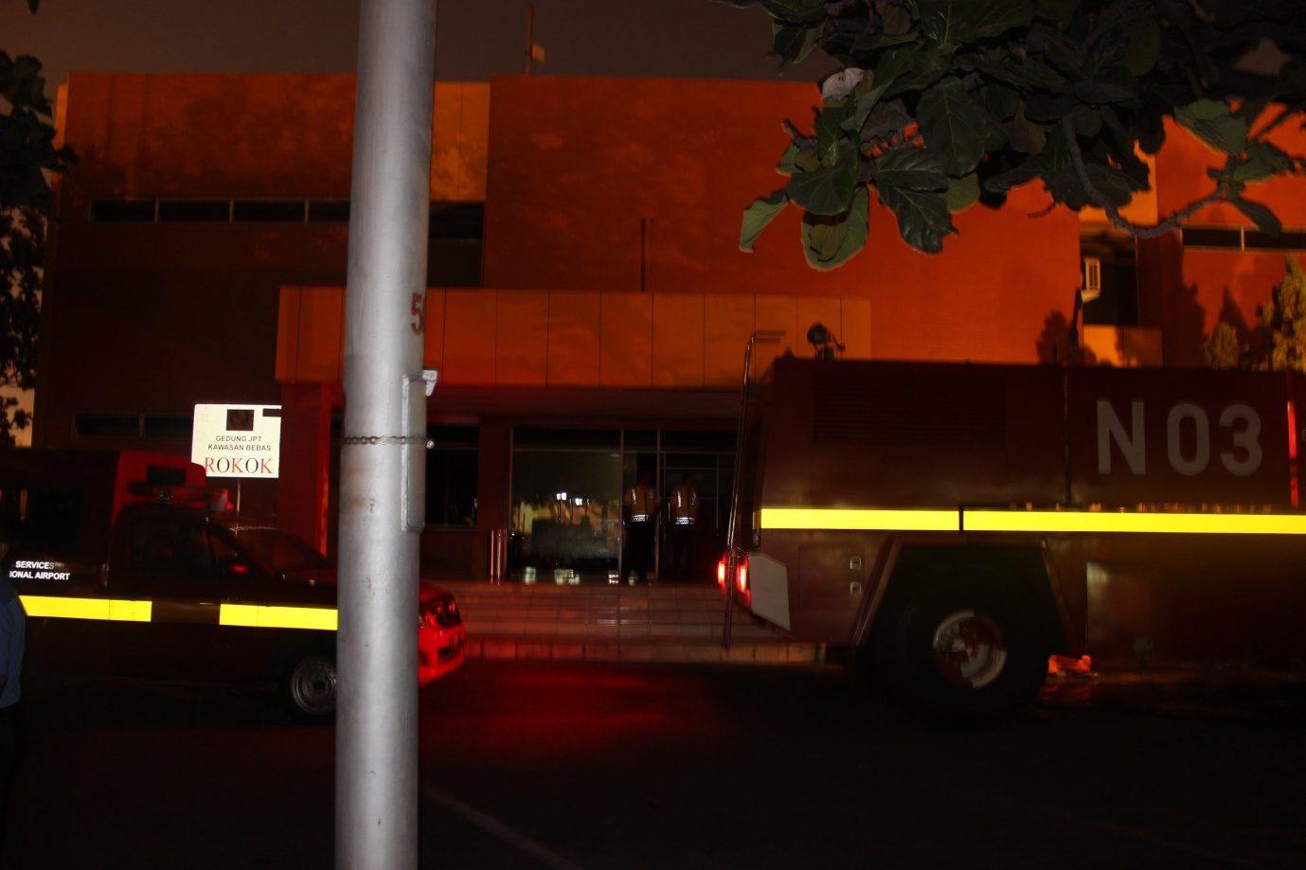

Ket : TKP Kebakaran Area Kantor Gudang JPT Terminal Kargo Bandara Soekarno Hatta

Bandara Soekarno-Hatta, 06 Agustus 2015

Yang Membuat Berita Acara Pemotretan

HERRY MARDIANSYAH

BRIPKA NRP 81030460

KEPOLISIAN NEGARA REPUBLIK INDONESIA

DAERAH METRO JAYA

RESORT KOTA BANDARA SEOKARNO HATTA

Jalan. C4 Gedung 641, Bandara Intl’ SoekarnoHatta 19120

“PRO JUSTITIA”

POTO 2

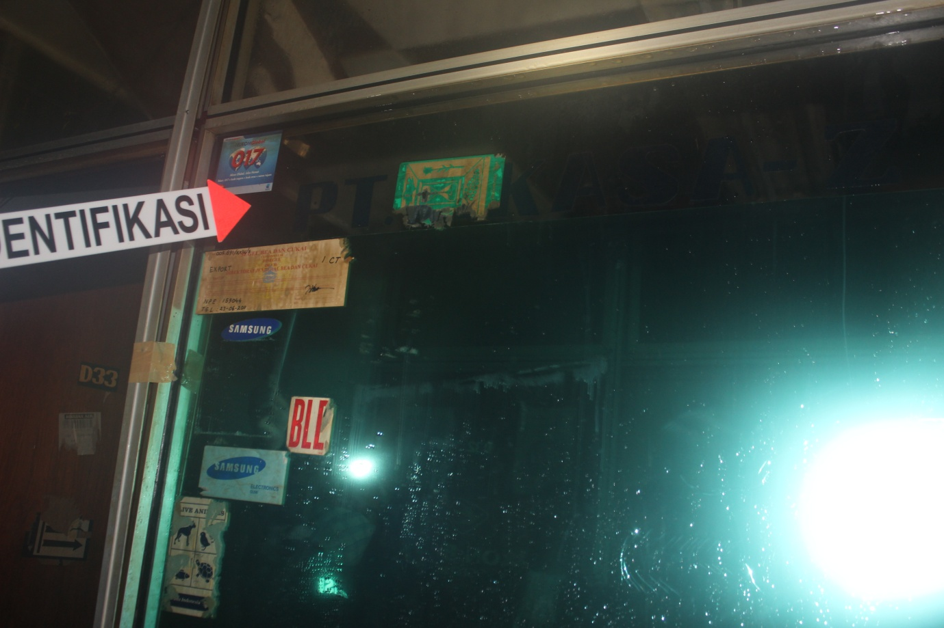

Ket : TKP Kebakaran kantor PT. WIKASA - Z

Bandara Soekarno-Hatta, 06 Agustus 2015

Yang Membuat Berita Acara Pemotretan

HERRY MARDIANSYAH

BRIPKA NRP 81030460

KEPOLISIAN NEGARA REPUBLIK INDONESIA

DAERAH METRO JAYA

RESORT KOTA BANDARA SEOKARNO HATTA

Jalan. C4 Gedung 641, Bandara Intl’ SoekarnoHatta 19120

“PRO JUSTITIA”

POTO 3

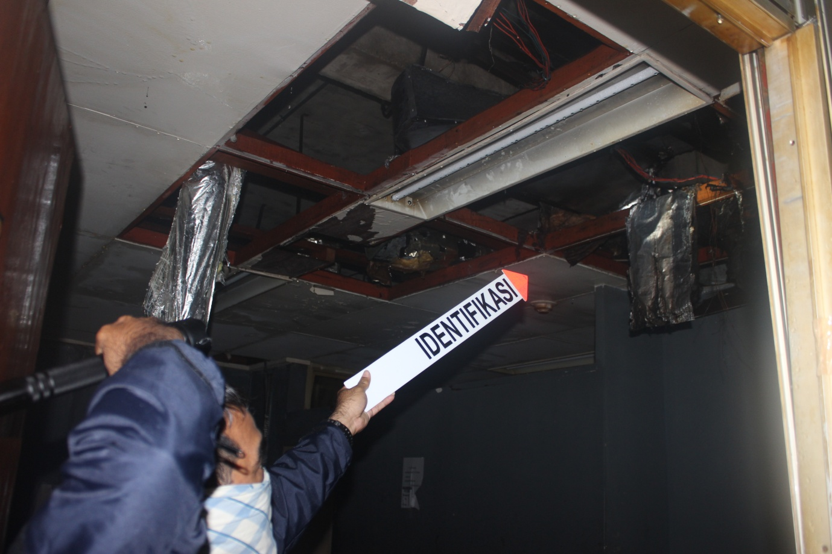

Ket : TKP kebakaran plafon yang berada di kantor PT. WIKASA - Z

Bandara Soekarno-Hatta, 06 Agustus 2015

Yang Membuat Berita Acara Pemotretan

HERRY MARDIANSYAH

BRIPKA NRP 81030460

KEPOLISIAN NEGARA REPUBLIK INDONESIA

DAERAH METRO JAYA

RESORT KOTA BANDARA SEOKARNO HATTA

Jalan. C4 Gedung 641, Bandara Intl’ SoekarnoHatta 19120

“PRO JUSTITIA”

POTO 6

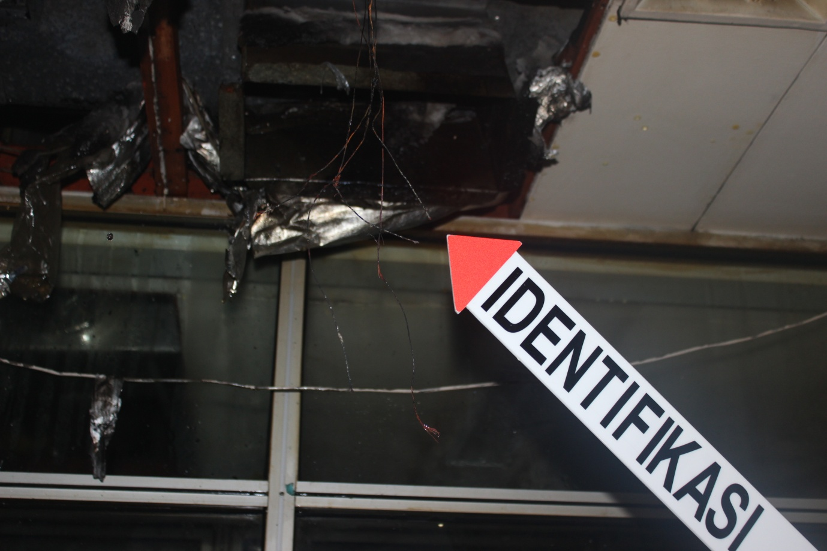

Ket : TKP kabel terbakar yang berada diplafon area kantor PT. WIKASA – Z yang terbakar.

Bandara Soekarno-Hatta, 06 Agustus 2015

Yang Membuat Berita Acara Pemotretan

HERRY MARDIANSYAH

BRIPKA NRP 81030460

KEPOLISIAN NEGARA REPUBLIK INDONESIA

DAERAH METRO JAYA

RESORT KOTA BANDARA SEOKARNO HATTA

Jalan. C4 Gedung 641, Bandara Intl’ SoekarnoHatta 19120

“PRO JUSTITIA”

POTO 5

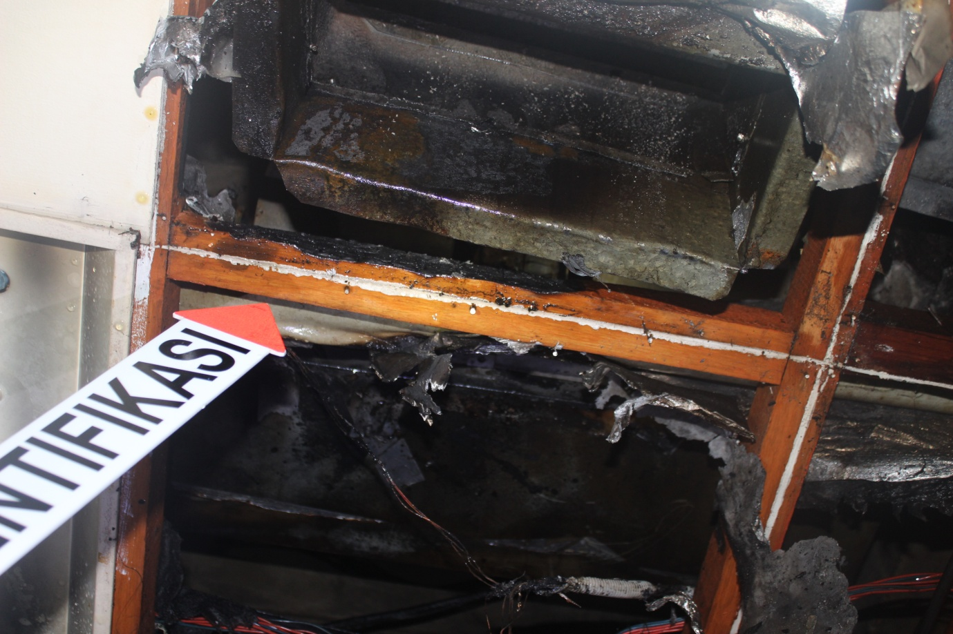

Ket : TKP kayu plafon yang terbakar di kantor PT. WIKASA – Z.

Bandara Soekarno-Hatta, 06 Agustus 2015

Yang Membuat Berita Acara Pemotretan

HERRY MARDIANSYAH

BRIPKA NRP 81030460

KEPOLISIAN NEGARA REPUBLIK INDONESIA

DAERAH METRO JAYA

RESORT KOTA BANDARA SEOKARNO HATTA

Jalan. C4 Gedung 641, Bandara Intl’ SoekarnoHatta 19120

“PRO JUSTITIA”

POTO 4

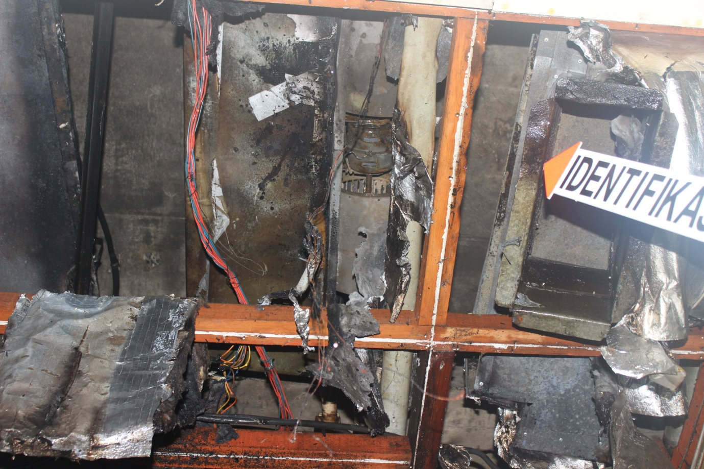

Ket : TKP Aluminium Foil terbakar yang berada di area kantor PT. WIKASA – Z.

Bandara Soekarno-Hatta, 06 Agustus 2015

Yang Membuat Berita Acara Pemotretan

HERRY MARDIANSYAH

BRIPKA NRP 81030460

KEPOLISIAN NEGARA REPUBLIK INDONESIA

DAERAH METRO JAYA

RESORT KOTA BANDARA SEOKARNO HATTA

Jalan. C4 Gedung 641, Bandara Intl’ SoekarnoHatta 19120

“PRO JUSTITIA”

DATA PEMOTRETAN

|  |  |  |  |  |  |  |  |  |
| --- | --- | --- | --- | --- | --- | --- | --- | --- |
| No Foto | Obyek Pemotretan | ISO | Lensa MM | Sumber Cahaya | Diafragma | Kecepatan | Jarak Obyek | Keadaan Cuaca |
| 1 | TKP dari depan | 400 | 18mm | Blitz | f/3.5 | 2 sec | 25 M | Cerah |
| 2 | TKP Kantor PT. WIKASA - Z | 400 | 20mm | Blitz | f/ 4 | 1/60 sec | 1 M | Cerah |
| 3 | Plafon Yang terbakar | 400 | 20mm | Blitz | f/3.5 | 1/60 sec | 3 M | Cerah |
| 4 | kabel yang terbakar | 400 | 30mm | Blitz | f/ 4.5 | 1/60 sec | 2 M | Cerah |
| 5 | Kayu Plafon yang terbakar | 400 | 27mm | Blitz | f/4 | 1/60sec | 1 M | Cerah |
| 6 | Kabel yag terbakar | 400 | 30mm | Blitz | f/4.5 | 1/60sec | 3 M | Cerah |

KEPOLISIAN NEGARA REPUBLIK INDONESIA

DAERAH METRO JAYA

RESORT KOTA BANDARA SEOKARNO HATTA

Jalan. C4 Gedung 641, Bandara Intl’ SoekarnoHatta 19120

“PRO JUSTITIA”

# BERITA ACARA PEMASANGAN GARIS POLISI / POLICE LINE

-------- Pada hari ini Kamis tanggal 06 bulan Agustus tahun 2015, sekitar Jam 05.00 WIB, saya :

---------------------------------------------------------**: DIYAN HARDIYANTO, SH :** ------------------------------------------------

Pangkat IPTU NRP 73010058, Jabatan Kanit III Sat Reskrim selaku Penyidik pada kantor Polres Kota Bandara Soekarno Hatta, bersama-sama dengan : ------------------------------------------------------------------------------

------- 1. Nama, Pangkat, Nrp. : **ARIS CAHYO P / BRIPKA / 79030531**.----------------------------------------------

------- 2. Nama, Pangkat, Nrp. : **HERRY. M / BRIPKA / 81030460.** ---------------------------------------------------

------- 3. Nama, Pangkat, Nrp. : **SAPIK, SH, 80040928**.-------------------------------------------------------------------

------- 4. Nama, Pangkat, Nrp : **HERMAN SLAMET, BRIPKA, 82020657**.-------------------------------------------

------- 4. Nama, Pangkat, Nrp. : **YUSUP BUDIYONO, BRIGADIR, 86090759** .-------------------------------------

------- 5. Nama, Pangkat, Nrp. : **MOCH THEO CA, BRIPTU, 88090964** .--------------------------------------------

Masing-masing dari kantor yang sama, berdasarkan : --------------------------------------------------------------------------

------- 1. Laporan Polisi Nomor : LP.A / 40 / K / VII / 2015 / Resta. BSH, tanggal 06 Agustus 2015.-----------------

------- 2. Surat Perintah Penyidikan Nomor : SP. Sidik / / VII / 2015 / Reskrim, tanggal 06 Agustus 2015.----

Telah melakukan Pemasangan Garis Polisi atau Police Line di PT. WIKASA-Z yang ada di Area Terminal Kargo di Gedung JPT Kargo Bandara Internasional Soekarno Hatta pada hari Kamis tanggal 06 Agustus 2015 jam 05.00 Wib, dikarenakan terjadi Kebakaran yang diketahui terjadi pada hari Kamis tanggal 06 Agustus 2015, sekitar jam 02.30 Wib di Area Gedung JPT PT. WIKASA-Z Terminal Kargo Bandara Internasional Soekarno Hatta, Kel. Benda, Kec. Benda, Kota Tangerang-Banten. --------------------------------------------------------

Dengan disaksikan oleh :

-------- 1. N a m a : **INDRA ADHIKARA**

-------- Pekerjaan : KARYAWAN PT. WIKASA - Z

-------- Alamat : Kp. Karang Anyar Rt. 02/04 Kel. Jatiragas Kec. Jatisari Kab. Karawang Jawa Barat.

-------- 2. N a m a : **DIRMAN BIN AIN**

-------- Pekerjaan : SEKURITI PT. APS

-------- Alamat : Kp. Rawa Jati Rt. 01/013 Kel. Rawa Rengas Kec. Kosambi Kab.

Tangerang Provinsi Banten.

-------- Demikianlah Berita Acara Pemasangan Garis Polisi atau Police Line ini dibuat dengan sebenarnya atas kekuatan Sumpah Jabatan yang ada sekarang ini kemudian ditutup dan ditandatangani di Bandara Soekarno Hatta pada tanggal, tahun seperti tersebut diatas. ------------------------------------------------------------------

|  |  |
| --- | --- |
| **Saksi-Saksi :**  **1. ............................**  **2. ............................**  **WIRDA NASRIL Als OJI Bin (Alm) AMIRUNAS** | **Yang Melakukan Pemasangan Garis Polisi**  **HERRY MARDIANSYAH**  **BRIPKA NRP 81030460** |

KEPOLISIAN NEGARA REPUBLIK INDONESIA

DAERAH METRO JAYA

RESORT KOTA BANDARA SEOKARNO HATTA

Jalan. C4 Gedung 641, Bandara Intl’ SoekarnoHatta 19120

“PRO JUSTITIA”

**FOTO KEGIATAN PEMASANGAN GARIS POLISI/ POLICE LINE**

**DI AREA GUDANG JPT KANTOR PT. WIKASA - Z**

**PADA HARI KAMIS TANGGAL 06 AGUSTUS 2015, JAM 05.00 WIB**

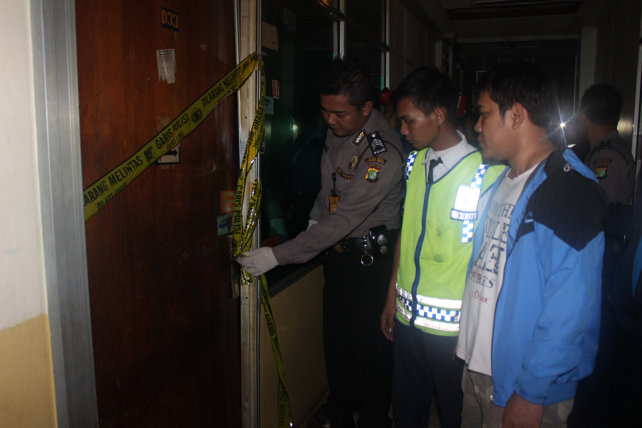

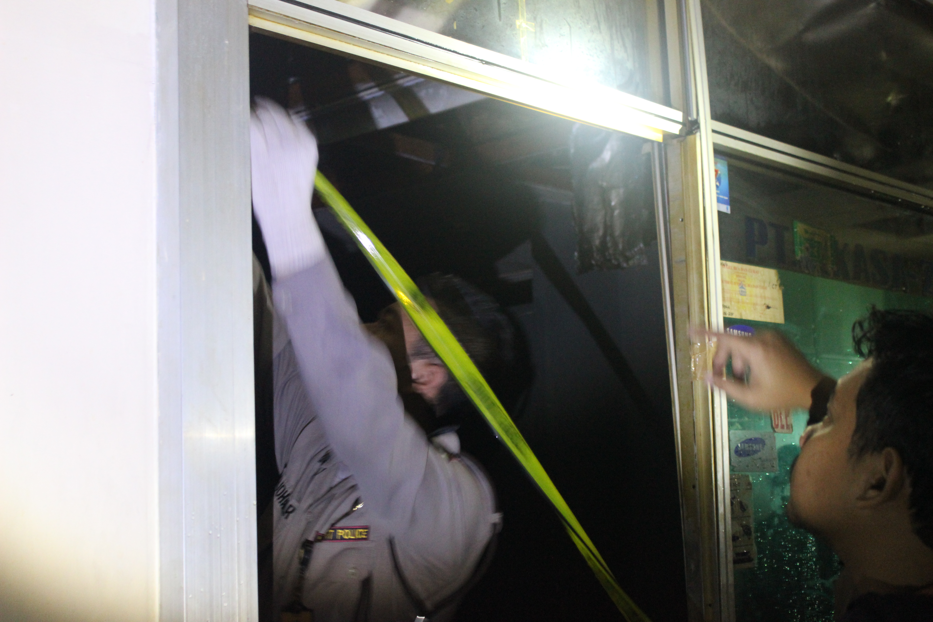

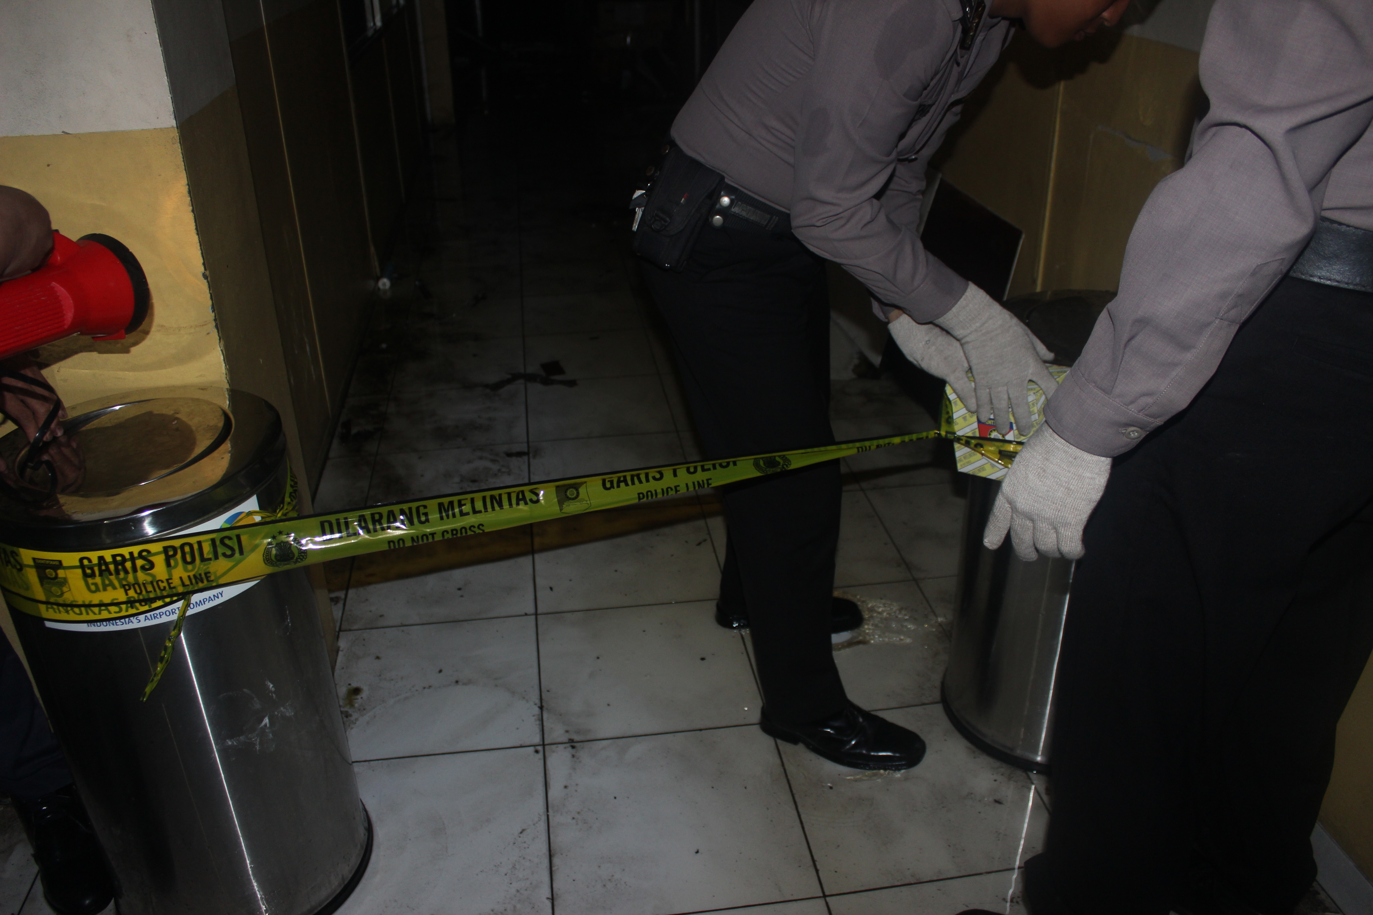

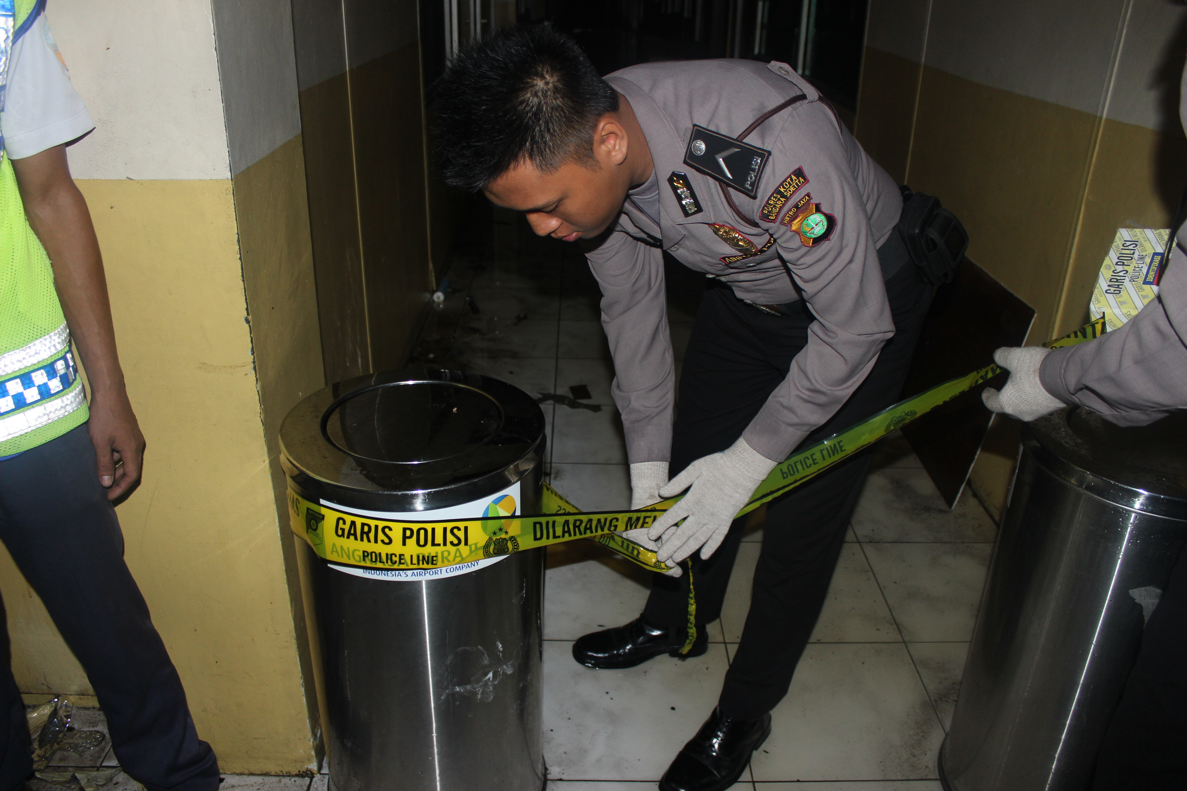

**Bandara Soekarno Hatta, 06 Agustus 2015**

**Yang Melakukan Pemasangan Garis Polisi**

**HERRY MARDIANSYAH**

**BRIPKA NRP 81030460**